**INFORME SOBRE BASES DE DATOS RELACIONALES**

**INTRODUCCIÓN**

Las bases de datos relacionales han sido un pilar fundamental en la gestión de la información en diversas industrias. Su desarrollo ha estado marcado por contribuciones clave, como las 12 reglas de Codd, la normalización de bases de datos y el modelo relacional. Este informe presenta una descripción detallada de estos conceptos y una línea de tiempo con los hitos más relevantes.

**1. Las 12 Reglas de Codd**

En 1985, Edgar F. Codd propuso un conjunto de reglas para definir lo que constituye un sistema de bases de datos relacional. Estas reglas sirven como criterios para evaluar la calidad y fidelidad de un sistema a los principios relacionales.

1. **Regla de la información:** Toda la información debe almacenarse en tablas.
2. **Regla de acceso garantizado:** Cada dato debe ser accesible mediante una combinación de tabla, clave primaria y nombre de columna.
3. **Tratamiento sistemático de valores nulos:** Los valores nulos deben gestionarse de manera uniforme.
4. **Catálogo dinámico basado en el modelo relacional:** La estructura de la base de datos debe estar representada como datos en tablas.
5. **Regla del sublenguaje de datos completo:** Debe existir un lenguaje relacional que combine consulta, definición y manipulación de datos.
6. **Regla de actualización de vistas:** Toda vista actualizable debe poder modificarse por medio del lenguaje de datos.
7. **Inserción, actualización y eliminación de alto nivel:** Las operaciones deben poder realizarse en conjuntos de filas, no solo en una sola fila.
8. **Independencia física de los datos:** Los cambios en el almacenamiento físico no deben afectar la estructura lógica.
9. **Independencia lógica de los datos:** Los cambios en la estructura lógica no deben afectar las aplicaciones existentes.
10. **Independencia de la integridad:** Las reglas de integridad deben ser definibles en el lenguaje de datos.
11. **Independencia de distribución:** Los usuarios deben poder acceder a los datos sin conocer su distribución física.
12. **Regla de la no subversión:** No se deben permitir accesos no relacionales a los datos que violen las reglas anteriores.

**2. Normalización de Bases de Datos**

La normalización es el proceso de estructuración de una base de datos para minimizar la redundancia y mejorar la integridad de los datos. Se realiza a través de varias formas normales:

* **Primera Forma Normal (1FN):** Elimina grupos repetitivos asegurando que todos los atributos contengan valores atómicos.
* **Segunda Forma Normal (2FN):** Garantiza que todos los atributos dependan completamente de la clave primaria.
* **Tercera Forma Normal (3FN):** Elimina dependencias transitivas entre los atributos.
* **Forma Normal de Boyce-Codd (BCNF):** Refina la 3FN eliminando redundancias causadas por dependencias funcionales parciales.

Este proceso ayuda a mejorar la eficiencia y consistencia de la base de datos, evitando anomalías en las actualizaciones.

**3. El Modelo Relacional**

El modelo relacional, propuesto por Edgar F. Codd en 1970, define la estructura de una base de datos mediante relaciones (tablas) organizadas en filas y columnas. Sus elementos clave son:

* **Tablas (Relaciones):** Representan conjuntos de datos con atributos definidos.
* **Filas (Tuplas):** Representan instancias de la relación.
* **Columnas (Atributos):** Representan características de los datos.
* **Claves Primarias:** Garantizan la unicidad de cada tupla en una tabla.
* **Claves Foráneas:** Mantienen la integridad referencial entre tablas.

El modelo relacional se basa en el álgebra relacional y el cálculo relacional para realizar consultas y manipular datos de manera eficiente.

**4. Línea de Tiempo de la Evolución de las Bases de Datos Relacionales**

|  |  |
| --- | --- |
| Año | Evento |
| 1970 | Edgar F. Codd publica su artículo sobre el modelo relacional. |
| 1974 | IBM desarrolla System R, precursor de SQL. |
| 1979 | Oracle lanza la primera base de datos comercial basada en SQL. |
| 1985 | Codd establece las 12 reglas para definir bases de datos relacionales. |
| 1990s | Expansión de bases de datos relacionales con MySQL, PostgreSQL y SQL Server. |
| 2000s | Popularización del almacenamiento distribuido y bases de datos NoSQL. |
| 2010s | Desarrollo de bases de datos híbridas que combinan SQL y NoSQL. |

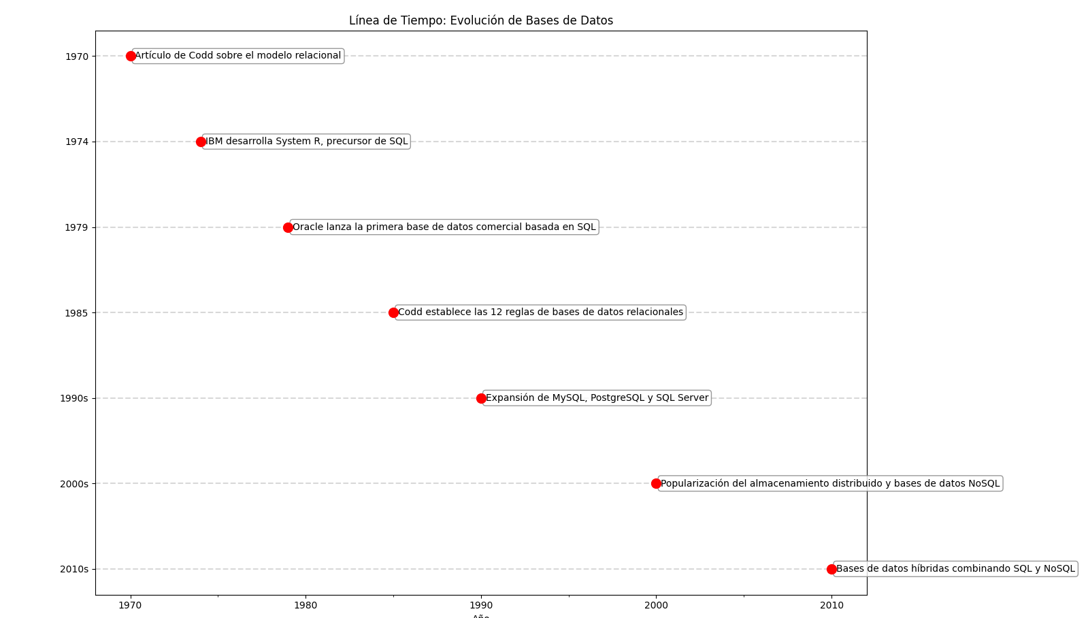

**CONCLUSIÓN**

El modelo relacional ha sido la base de la gestión de datos durante décadas, permitiendo estructuras organizadas, integridad de datos y eficiencia en las consultas. Las reglas de Codd y la normalización han sido esenciales para su evolución y éxito en diversas aplicaciones.

**Referencias**

* Codd, E. F. (1970). "A Relational Model of Data for Large Shared Data Banks."
* Silberschatz, A., Korth, H. F., & Sudarshan, S. (2011). "Database System Concepts."
* Elmasri, R., & Navathe, S. B. (2015). "Fundamentals of Database Systems."

Atentamente,

DHAYRO KONG TORRES

DNI N° 70006483